Conexão netbeans com mysql

A primeira etapa é baixar o jdbc para o mysql neste link <https://dev.mysql.com/downloads/connector/j/>

E selecionar plataforma independente, da um ok e baixar o arquivo em zip.

Próxima etapa dentro do netbeans no seu projeto criado vá em bibliotecas ou libraries,

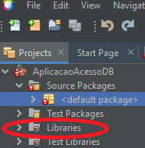

clique com o botão direito do mouse no nome ,

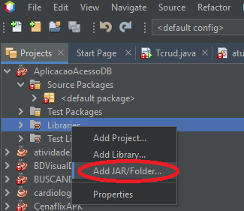

Agora clique em add jar/folder..

Próximo passo e selecionar onde ta a pasta do jdbc para selecionar o app que ta na pasta

A linguagem utilizada vai ser Java, já no net beans crie uma classe conexao e segue o arquivo deixado com o código com as linhas que devem ter para funcionamento da linkagem entre o net e o mysql.